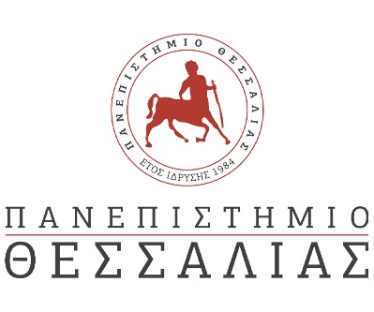
ΔΕΛΤΙΟ ΤΥΠΟΥ
ΣΥΜΜΕΤΟΧΗ ΤΟΥ Π.Θ. ΣΤΗΝ 86^{η} ΔΕΘ
Το Πανεπιστήμιο Θεσσαλίας, στο πλαίσιο των δράσεων εξωστρέφειας, συμμετέχει δυναμικά για μία ακόμη χρονιά στην Διεθνή Έκθεση Θεσσαλονίκης (86^{η} ΔΕΘ). Η έκθεση θα ανοίξει τις πύλες της το Σάββατο 10 Σεπτεμβρίου στις 10 π.μ. και θα δέχεται επισκέπτες έως και την Κυριακή 18 Σεπτεμβρίου.
Ο εκθεσιακός χώρος του Πανεπιστημίου Θεσσαλίας (Περίπτερο 14: stand 13 & stand 16) θα φιλοξενήσει ζωντανές επιδείξεις διαφόρων επιστημονικών και τεχνολογικών εφαρμογών, βίντεο με προβολή σημαντικών επιτευγμάτων του ιδρύματος, ηλεκτρονική παρουσίαση Ακαδημαϊκών Τμημάτων και σύγχρονων Μεταπτυχιακών Προγραμμάτων Σπουδών και έντυπο υλικό. Μεταξύ των άλλων, θα υπάρχουν εκθέματα από τα παρακάτω Τμήματα και Δομές:
- Αρχιτεκτόνων Μηχανικών
- Βιοχημείας και Βιοτεχνολογίας
- Γεωπονίας Ιχθυολογίας και Υδάτινου Περιβάλλοντος
- Δασολογίας Επιστημών Ξύλου και Σχεδιασμού
- Επιστήμης Τροφίμων και Διατροφής
- Ηλεκτρολόγων Μηχανικών και Μηχανικών Υπολογιστών
- Ιατρικής
- Ιστορίας Αρχαιολογίας και Κοινωνικής Ανθρωπολογίας
- Μηχανολόγων Μηχανικών
- Πληροφορικής με Εφαρμογές στη Βιοϊατρική
- Ψηφιακών Συστημάτων και
- Μονάδα Καινοτομίας και Επιχειρηματικότητας
Η Υπουργός Παιδείας και Θρησκευμάτων κ. Νίκη Κεραμέως θα επισκεφθεί το περίπτερο του Πανεπιστημίου Θεσσαλίας, και θα ξεναγηθεί στα εκθέματά του παρουσία των Πρυτανικών Αρχών, την Κυριακή 11 Σεπτεμβρίου και ώρα 11:00 π.μ.

